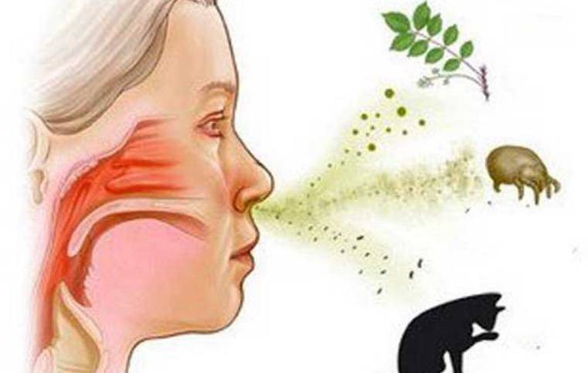

РИНИТ АЛЛЕРГИЧЕСКИЙ

(к Всемирному дню борьбы с аллергией)

ВНИМАНИЕ:
Наш номер телефона:
+7 (8572) 63-03-34
Наш сайт: http://mediclibr.ucoz.ru

Наш e-mail: medbibl45@mail.ru
mediclibr@inbox.ru

ЛУГАНСК

2025
- Аллергический ринит и аллергический конъюнктивит у детей: от терапии к практике // Эффективная фармакотерапия. - 2024. - Том 20 N 17 ЭБ. - С. 34-40
- Аллергический ринит и коморбидность с инфекциями / Т. П. Маркова [и др.] // Эффективная фармакотерапия. - 2023. - Том 19 N 32 ЭБ. - С. 8-15
- Антилейкотриеновые препараты как инструмент для улучшения показателей качества жизни у больных аллергическим ринитом / В. А. Симсова [и др.] // Медицинский совет. - 2023. - Том 17 N 20 ЭБ. - С. 134-139
- Владимирова Т. Ю. Особенности ведения пациентов с сезонным аллергическим ринитом / Т. Ю. Владимирова, А. Б. Мартынова // Медицинский совет. - 2024. - Том 18 N 18 ЭБ. - С. 81-87
- Возможности ранней персонифицированной диагностики аллергического ринита у детей / П. В. Бережанский [и др.] // Эффективная фармакотерапия. - 2023. - Том 19 N 32 ЭБ. - С. 16-23
- Диагностика хламидийной инфекции при круглогодичном аллергическом рините с использованием медицинских экспертных систем / Е. Г. Портенко, Г. Б. Бурдо, В. С. Кузнецова // Российская оториноларингология. - 2023. - Том 22 N 4 ЭБ. - С. 57-67
- Качество жизни детей с аллергическим ринитом и пути коррекции / М. Ю. Коркмазов [и др.] // Медицинский совет. - 2023. - Том 17 N 19 ЭБ. - С. 115-124
- Кочетков П.А. Комплексный подход к лечению аллергического ринита / П. А. Кочетков, В. М. Свистушкин, Е. С. Щенникова // Медицинский совет. - 2023. - Том 17 N 7 ЭБ. - С. 96-101
- Кузнецова В.С. Новые подходы к ведению пациентов с нестойкой ремиссией круглогодичного аллергического ринита на фоне персистирующей хламидийной инфекции / В. С. Кузнецова, Е. Г. Портенко // Российская оториноларингология. - 2023. - Том 22 N 2 ЭБ. - С. 32-37
- Нестерова И.В. Программная реабилитация иммунной системы в лечении иммунокомпрометированных пациентов с круглогодичным аллергическим ринитом, ассоциированным с рекуррентными ОРВИ и рецидивирующими герпесвирусными инфекциями / И. В. Нестерова, Е. О. Халтурина, Н. В. Гарскова // Эффективная фармакотерапия. - 2024. - Том 20 N 38 ЭБ. - С. 26-33
- Овчинников А.Ю. Новый подход к лечению взрослых больных круглогодичным аллергическим ринитом / А. Ю. Овчинников, н В. А. Рябини, Н. П. Джимшелей-швили // Эффективная фармакотерапия. - 2023. - Том 19 N 25 ЭБ. - С. 6-9
- Орлова Ю.Е. Эффективность и безопасность аденотомии детей с персистиру-ющим аллергическим ринитом / Ю. Е. Орлова, Г. Н. Никифорова, М. В. Гераси-менко // Медицинский совет. - 2023. - Том 17 N 7 ЭБ. - С. 89-95
- Особенности развития аллергического ринита у школьников в условиях сочетан-ного воздействия факторов риска / С. Л. Валина, О. Ю. Устинова, И. Е. Штина // Гигиена и санитария. - 2023. - Том 102 N 10 ЭБ. - С. 1087-1095

- Распространенность симптомов аллергического ринита у детей из групп риска по данным анкетирования / С. С. Масальский [и др.] // Эффективная фармако-терапия. - 2024. - Том 20 N 38 ЭБ. - С. 18-24
- Ринобронхиальный симптомокомплекс и собственный опыт лечения больных острым риносинуситом с сопутствующим аллергическим ринитом и бронхиаль-ной астмой / А. Ю. Овчинников [и др.] // Эффективная фармакотерапия. - 2024. - Том 20 N 3 ЭБ. - С. 44-49
- Роль триады цитокинов, продуцируемых респираторным эпителием, в патоге-незе аллергического ринита / И. П. Шиловский, Е. Д. Тимотиевич, М. М. Каганова // Иммунология. - 2024. - Том 45 N 2 ЭБ. - С. 245-255
- Рязанцев С.В. Аллергический ринит: комплексный взгляд на проблему / С. В. Рязанцев, М. А. Будковая, С. А. Реброва // Медицинский совет. - 2023. - Том 17 N 19 ЭБ. - С. 106-114
- Современный подход к терапии круглогодичного аллергического ринита, сочетанного с бронхиальной астмой / Н. А. Мирошниченко [и др.] // Эффективная фармакотерапия. - 2023. - Том 19 N 26 ЭБ. - С. 16-21
- Состояние иммунного статуса у детей с сезонным аллергическим ринитом и оптимизация тактики лечения / Т. Б. Касохов [и др.] // Эффективная фармакоте-рапия. - 2024. - Том 20 N 17 ЭБ. - С. 6-11
- Старостина С.В. Значение современных антигистаминных препаратов в лече-нии пациентов с аллергическим ринитом / С. В. Старостина, А. В. Толданов // Медицинский совет. - 2023. - Том 17 N 20 ЭБ. - С. 140-149
- Чурюкина Э.В. Эффективность и безопасность терапии мометазона фуроатом в сравнении с цетиризином у взрослых пациентов с сезонным аллергическим ринитом в условиях реальной клинической практики / Э. В. Чурюкина, И. В. Гамо-ва // Медицинское обозрение. Серия РМЖ. - 2024. - Том 8 N 3 ЭБ. - С. 132-142
- Шачнев К. Н. Тактика лечения обострений хронического риносинусита у больных полипозным риносинуситом в сочетании с аллергическим ринитом / К. Н. Шач-нев, В. И. Егоров, Е. Ю. Савушкина // Российская оториноларингология. - 2023. - Том 22 N 1 ЭБ. - С. 47-53
- Шиленкова В.В. Ирригационная терапия при аллергическом рините / В. В. Шиленкова // Лечебное дело. - 2024. - N 1 ЭБ. - С. 85-92
- Яни Е.В. Применение нового противоаллергического препарата Эпинепта® в терапии сезонного аллергического конъюктивит. Клинические случаи / Е. В. Яни // Российский офтальмологический журнал. - 2023. - Том 16 N 4 ЭБ. - С. 141-146

Составитель Л. В. Гирько
Ответственный за выпуск В. С. Облог
ЛРМБ тел. +7 8572 63-03-34 30 экз. июль 2025

